TD : Transformation de mouvement - MECANISME D’ESSUIE GLACE BOSCH -

Document guide

1/ Mise en situation :
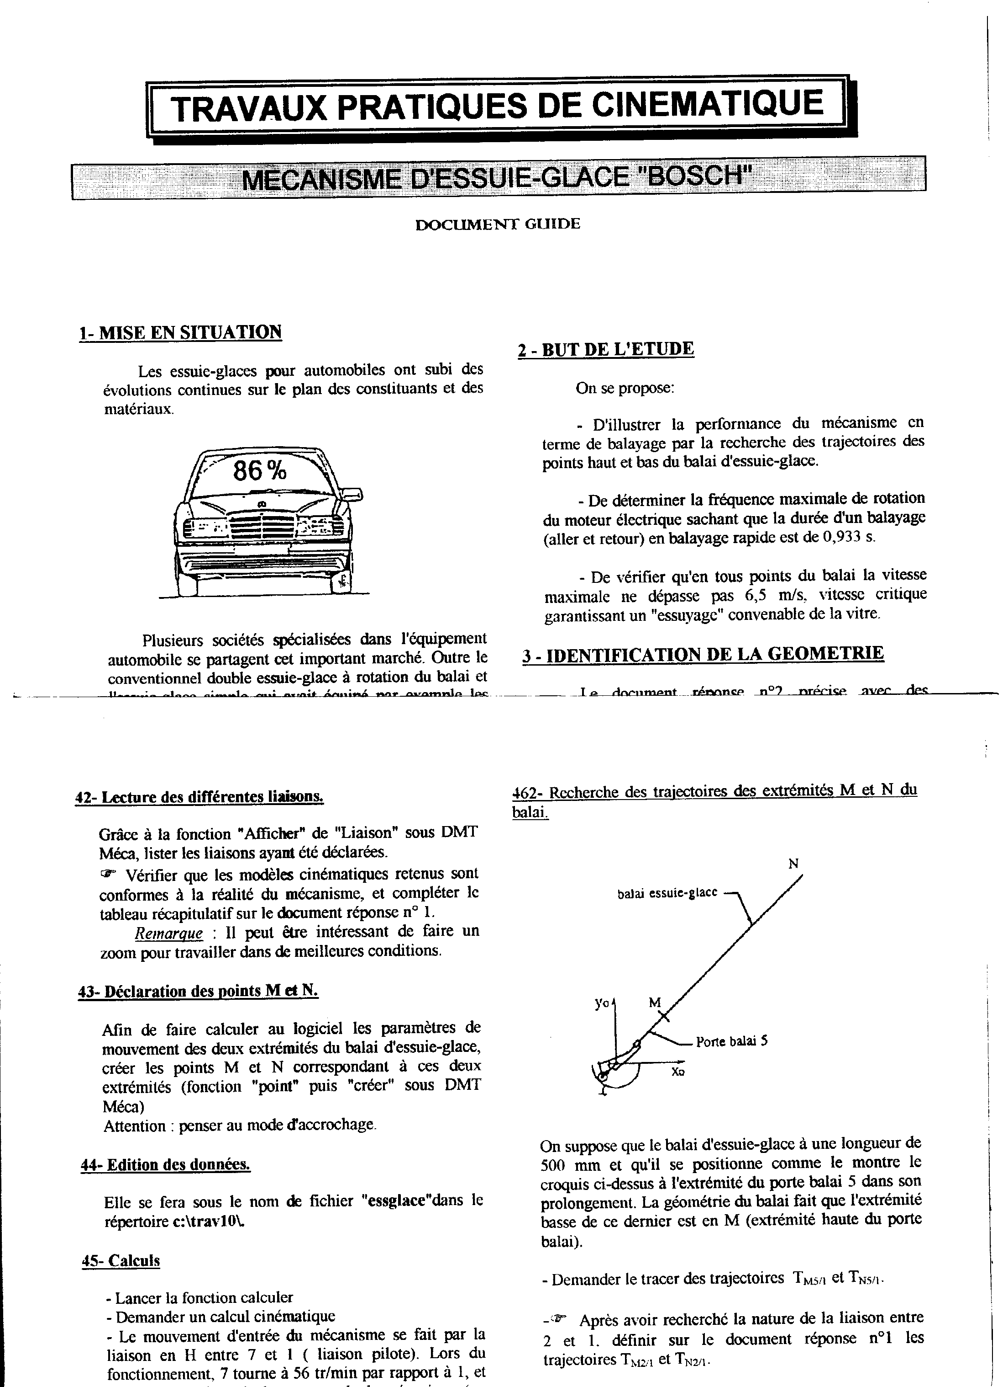

Les essuie-glaces pour automobiles ont subi des évolutions continues sur le plan des constituants et des matériaux.
Plusieurs sociétés spécialisées dans l’équipement automobile se partagent cet important marché. Outre le conventionnel double essuie glace à rotation du balai et l’essuie glace simple qui avait équipé par exemple les berline haut de gamme de la marque Citroën, un nouveau produit conçu et développé par la société Bosch pour les automobiles Mercedes à fait son apparition depuis déjà quelques années sur le marché.
Le constructeur annonce un balayage de 86% de la surface du pare brise.
On notera que la numérotation utilisée pour la suite est celle du schéma cinématique (DT2).
On observe sur ce dernier que le moteur électrique entraîne la biellette d’entrée 7.
Cette rotation continue de 7 entraîne une rotation alternative de l’ensemble 2 par l’intermédiaire de la biellette 6.
Le porte balai 5 a donc un mouvement qui résulte de la rotation de 2 autour de A et de la translation de 5 par rapport à 2 ( 3 roule sans glisser sur 1 du fait de l’engrènement ).

2/ But de d’étude :

On se propose de :

- d’illustrer la performance du mécanisme en terme de balayage par la recherche des trajectoires des points hauts et bas du balai d’essuie glace.

- de vérifier qu’en tous points du balai la vitesse maximale ne dépasse pas 6,5 m/s, vitesse critique garantissant un essuyage convenable de la vitre.

3/ Etude des trajectoires des points haut et bas de l’essuie-glace.

Cette étude se fera avec l’aide du logiciel de simulation MotionWorks interfacé au modeleur volumique SolidWorks (avec la maquette numérique très simplifiée du mécanisme) .

3.1 Mise en œuvre de la session de travail :
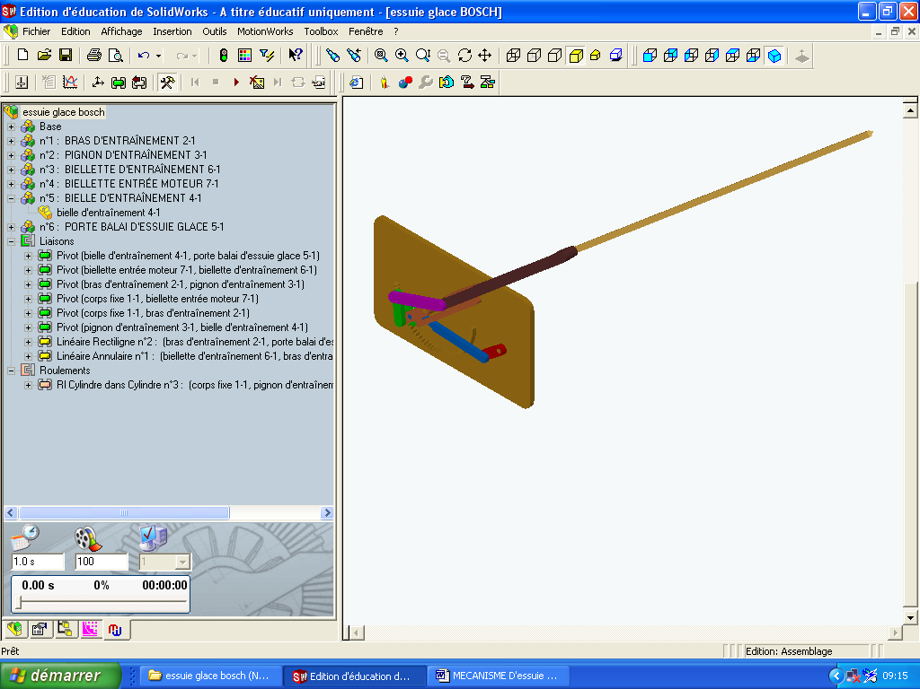

☞ Allumer le micro et lancer SolidWorks

☞ Ouvrir dans le répertoire élèves le fichier assemblage « essuie glace Bosch_Elève »

Enregistrer sous «essuie-glaceBosch_VotreNom»

☞ Cliquer ensuite sur l’icône MotionWorks et les liaisons déclarées apparaissent.

☞ Comparer les liaisons trouvées avec celles définies sur le schéma cinématique.

3.2 Déclaration des points M et N (extrémités de l’essuie-glace)

Afin de faire calculer au logiciel les paramètres de mouvement des deux extrémités du balai, il faut créer les deux points M et n, pour cela :
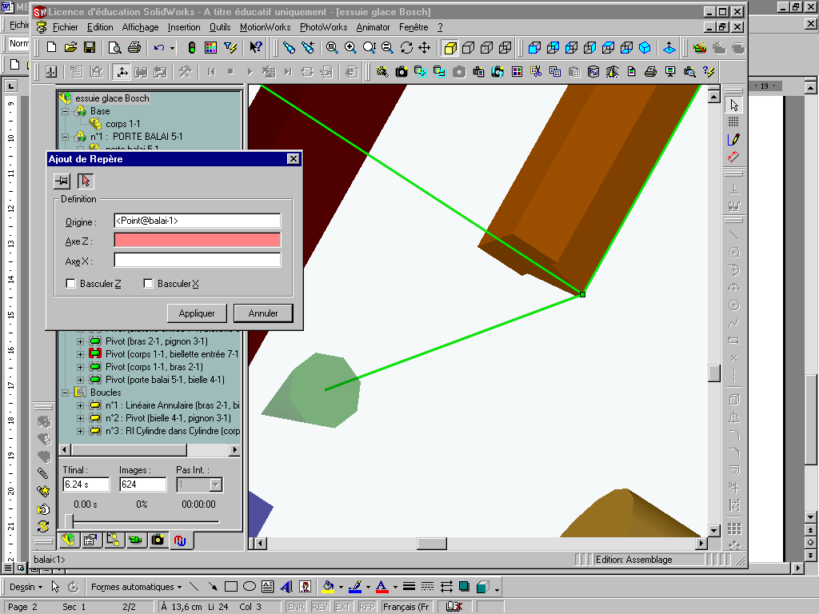
Zoom extrémité

☞ Faire un zoom de l’extrémité inférieure du balai.

☞ Cliquer sur « ajout de repère ».

☞ Puis sélectionner le point extrême du balai.

☞ Choisir ensuite appliquer

☞ Procéder de la même manière pour l’extrémité supérieure du balai.
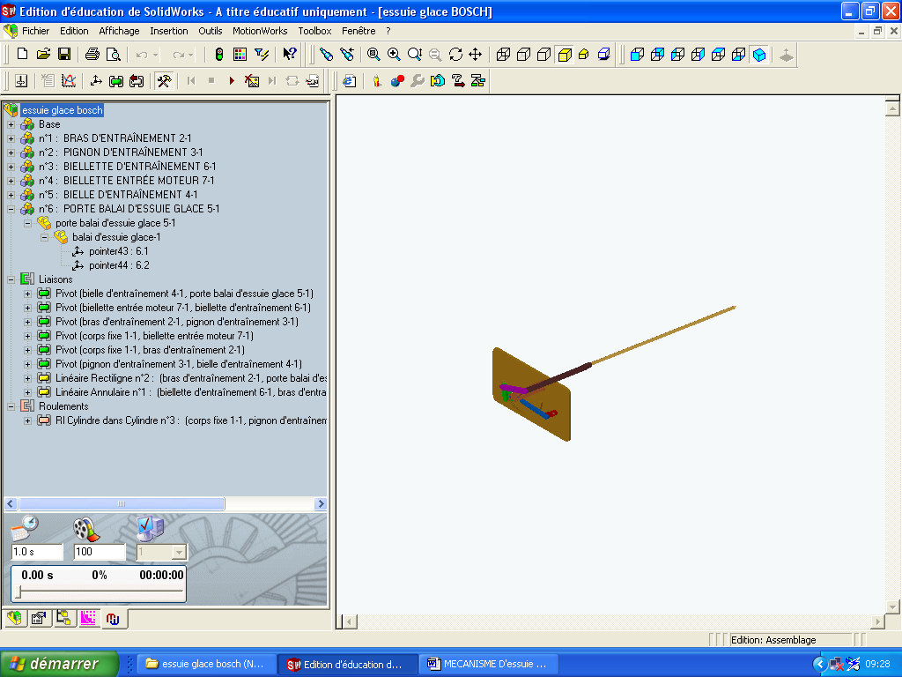

Vous devez voir apparaître dans l’arbre de création MW sous balai d’essuie-glace les 2 « pointer ».

Les numéros donnés n’ont pas d’importance, mais :

6 = pièce 6 et 1 = premier « pointer » sur cette pièce.

2

3.3 Pilotage de la liaison d’entrée :

☞ Cliquer sur la liaison pivot entre le corps 1 et la biellette entrée 7 qui sera considérée comme « motrice ».
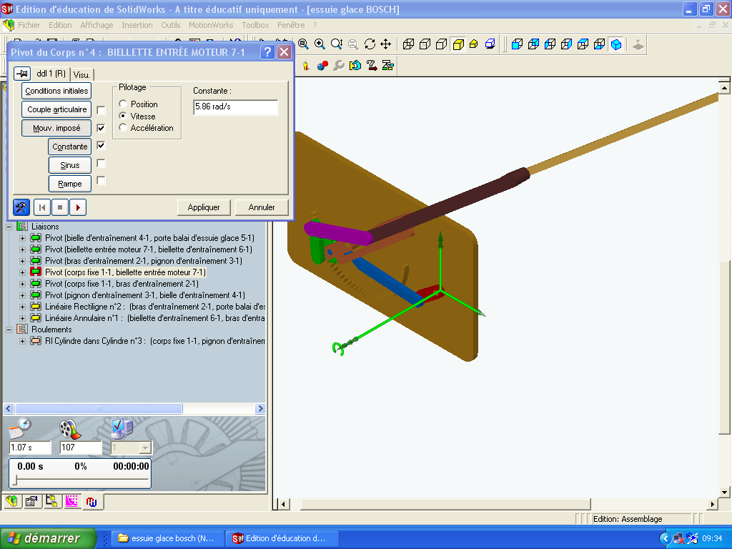

☞ Bouton droit de la souris puis sélectionner propriétés.

Il apparaît alors une nouvelle fenêtre :

☞ Cliquer sur Mouv. Imposé , puis cocher la case.

☞ Cliquer sur constant puis cocher la case.

☞ Sélectionner la fréquence de rotation puis rentrer dans le case sa valeur (5.86 en rd/s)
☞ Cliquer sur appliquer.

☞ Donner un temps de cycle de 1.07 s ( pour faire un balayage complet ) et 107 images.

3.4 Calculs :

☞ Lancer le calcul avec les fonctions suivantes :

- Revenir à la position initiale - Arrêter - Lancer - En boucle.
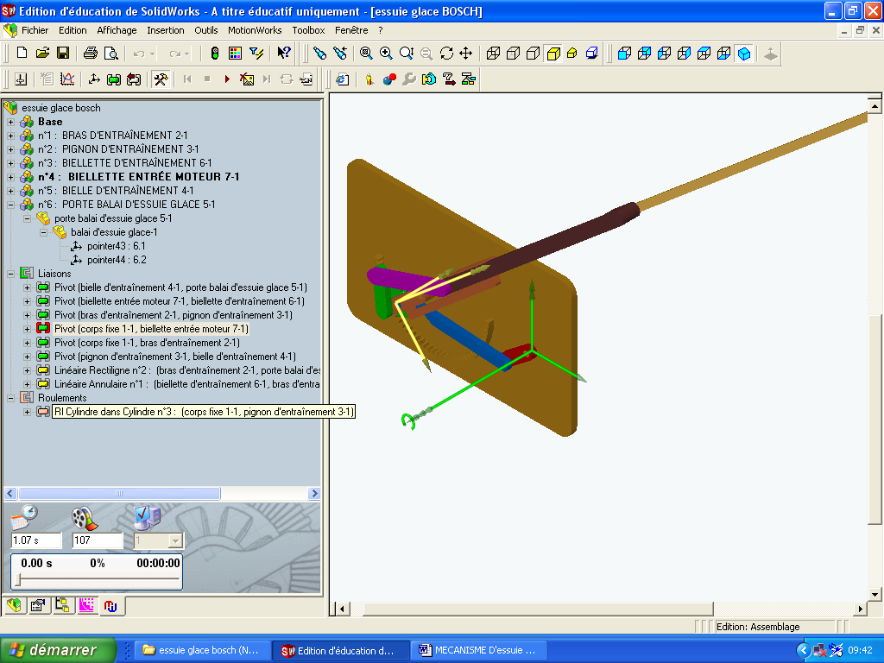

Pour revenir au mode de construction il faut
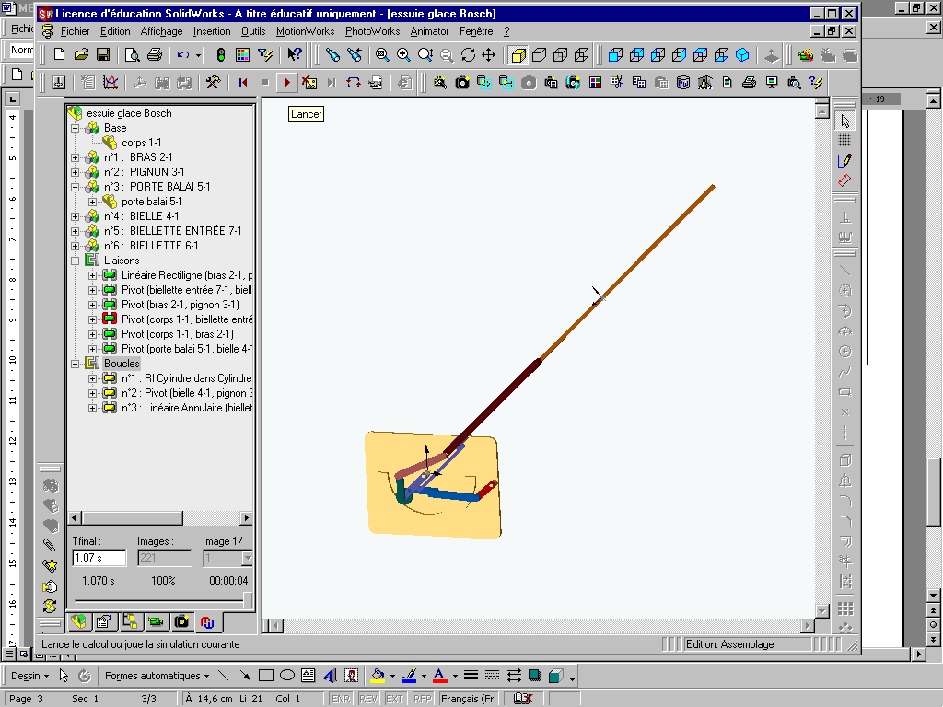
impérativement cliquer sur :

3.5 Exploitation des résultats de la simulation :

Recherche des trajectoires de M et N :

On suppose que le balai a une longueur de 600 mm et qu’il est positionné (comme sur le croquis ci-contre) à l’extrémité du porte- balai 5 et dans son prolongement.

Pour demander les trajectoires T_{M∈5/1} et T_{N∈5/1}, il faut :
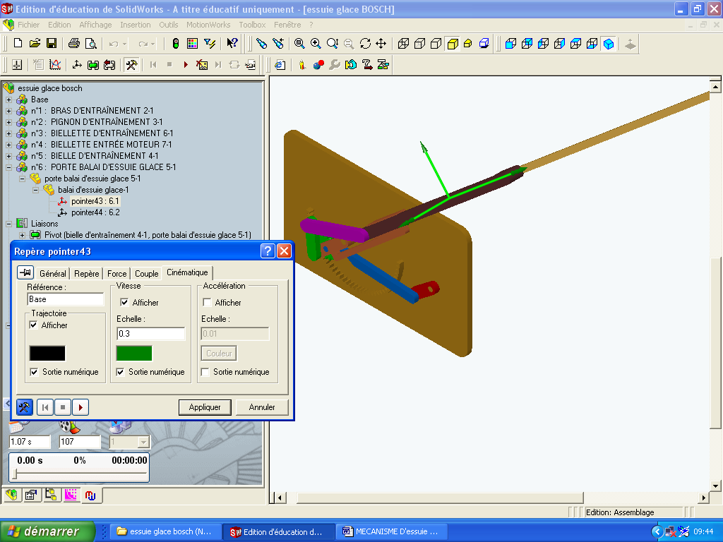

☞ Sélectionner le pointer 6.1 puis bouton droit pour sélectionner propriétés.

La fenêtre graphique apparaît alors :

☞ Cliquer cinématique puis cocher Afficher la trajectoire et Sortie numérique

Procéder de la même manière pour sa vitesse mais donner une échelle de tracé de 0.3

☞ Cliquer sur appliquer puis lancer un simulation. Observez le résultat obtenu.

☞ Recommencer l’opération avec le point N ( Attention échelle de vitesses 0.1).

☞ Après avoir recherché la nature de la liaison entre 1 et 2, définir sur DR1 les trajectoires de T_{M2/1} et T_{N2/1} ( les comparer avec celle du système réel )

☞ Commenter la trajectoire T_{N∈5/1} et conclure quant à l’efficacité du mécanisme de balayage.

4/ RECHERCHE DES VITESSES DES POINTS M et N.

Les calculs ayant déjà été fait avec N = 56 tr/mn, il suffira d’aller chercher dans le grapheur les résultats numériques de la valeur de la norme de la vitesse de M pour la position donnée.
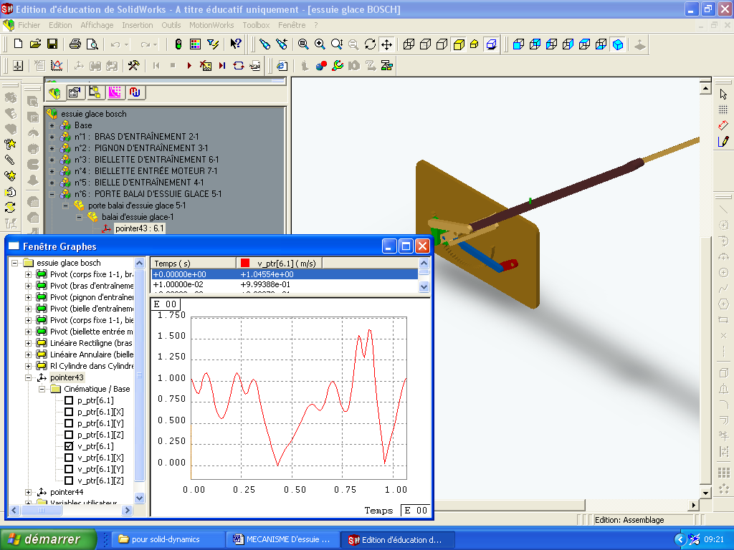
Pour cela :

☞ sélectionner « grapheur »

☞ Lancer le calcul

☞ Cocher la norme de la vitesse de M (1er « pointer »)
Attention : v_prt6.1

La courbe apparaît.

☞ Sélectionner v_prt6.1, touche de droite cliquer chercher le 0. Cette position correspond à celle de votre calcul.

☞ Vérifier du résultat de votre tracé graphique.

En vous inspirant de la méthode Précédente :

☞ Trouver la valeur maximal de V_{N5/1} et la comparer à celle du cahier des charges. Conclusion.

